Апетит і психологія дитини

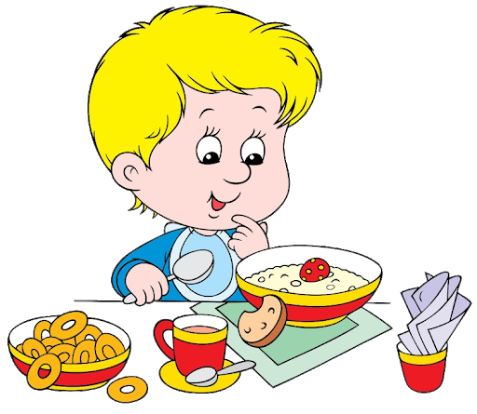

Так, якщо мама постійно наполягає на тому, щоб дитина їла, а маля упирається, то будь-який прийом їжі перетворюється в боротьбу між мамою і дитиною. Складається сталий стереотип відносин, при яких вигляд столу і їжі викликають у дитини захисну реакцію: відмову і упертість.

До чого може призвести примусове годування:
У дитини з м’яким, поступливим характером формується тривожний, прихований страх, який маскується капризами за столом;
неквапливі, флегматичні діти їдять повільно і це викликає роздратування у дорослого який годує. Мати квапить дитину, запихає наступну ложку з їжею йому до іще повного рота і процес годування перетворюється на тортури як для малюка, так і для матері. В якийсь момент негативне ставлення дитини до їжі захлинає його і стає беспосередньою причиною психологічних травм;
у дітей чутливих і вразливих негативні емоції насилля, страху, упертості, образи пов’язуються з навколишнім середовищем і певною їжею і зберігаються у свідомості. Чим у більш ранньому віці це трапилось, тим складніше потім виявити причину поганого апетиту. Навіть почуття голоду насилу перемагає підсвідомий страх, який у ранньому дитинстві був пов’язаний з певною їжею чи оточенням.

Часто буває, що дитина, яка завжди погано їла вдома, у дитячому садочку раптом починає добре їсти. Нерідко діти вихваляють їжу, яку готують в дитячому садочку. Часом малюк охоче з’їдає в гостях все, що йому пропонують. Бувають і інші ситуації: в садочку дитина нічого не їсть, а вдома апетит хороший. Це і є характерні ознаки невротичної реакції на їжу.
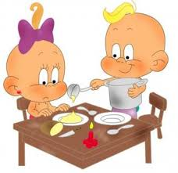

Батькам необхідно проявляти розуміння і велике терпіння, якщо дитина погано їсть. Адже саме на батьках лежить велика частина провини за порушення харчування дитини.
Впоратися із психологічними проблемами поганого апетиту допоможе малювання, читання казок, зміна оточення:
запропонуйте дитині намалювати обід у сім’ї ведмедиків (білочок, лисичок....) і вигадати історію про ведмежат, які погано їдять. Важливо, щоб Ви підказали дитині, як інакше можна вести себе за столом, як отримувати задоволення від їжі, для чого необхідно повноцінно харчуватися. Уникайте “читання моралей”,а складіть веселу історію з гарним кінцем.
Пограйте з дитиною у гру “Уперта (вередлива) дитина за столом”, при чому на себе візьміть роль дитини, а маля нехай буде мамою. Уникайте таких відкритих речень як “я буду вередувати, як зазвичай ти це робиш за столом”. Гра повинна бути веселою і кумедною і повинна відтворюватись багато разів.
Спробуйте зламати стандартний стереотип сидіння за столом. Запропонуйте дитині сісти на місце тата і їсти як тато. При цьому незалежно від того, скільки дитина з’їла, хваліть малюка і кажіть, що “місце чарівне і хто на ньому сидить завжди добре їсть”. Можна запросити дитину їсти за журнальний стіл у вітальню – нібито він готується до польоту у космос і йому необхідний особливий режим харчування. Навіть якщо дитина не все з’їла, то в інший раз він сяде їсти раніше, щоб встигнути “вилетіти” на своєму космічному кораблі вчасно. Пов’язуйте тільки позитивні емоції з цим місцем прийому їжі.

Ваша батьківська інтуїція і знання особливостей дитини і його захоплень допоможуть знайти інші ігрові варіанти.

Смачного Вам!

